Lista 01 de Exercícios - Banco de Dados

1. Crie, no seu banco de dados, a tabela abaixo, insira os valores apresentados e em
seguida escreva as consultas solicitadas abaixo.
OBS: Os valores em branco devem ser nulos no banco de dados.

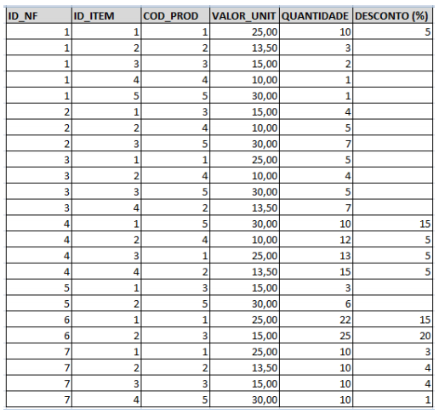

a) Pesquise os itens que foram vendidos sem desconto. As colunas presentes no resultado da consulta são: ID_NF, ID_ITEM, COD_PROD E VALOR_UNIT.

b) Pesquise os itens que foram vendidos com desconto. As colunas presentes no resultado da consulta são: ID_NF, ID_ITEM, COD_PROD, VALOR_UNIT E O VALOR VENDIDO. OBS: O valor vendido é igual ao VALOR_UNIT - (VALOR_UNIT*(DESCONTO/100)).

c) Altere o valor do desconto (para zero) de todos os registros onde este campo é nulo.

d) Pesquise os itens que foram vendidos. As colunas presentes no resultado da consulta são: ID_NF, ID_ITEM, COD_PROD, VALOR_UNIT, VALOR_TOTAL, DESCONTO, VALOR_VENDIDO. OBS: O VALOR_TOTAL é obtido pela fórmula: QUANTIDADE * VALOR_UNIT. O VALOR_VENDIDO é igual a VALOR_UNIT - (VALOR_UNIT*(DESCONTO/100)).

e) Pesquise o valor total das NF e ordene o resultado do maior valor para o menor. As colunas presentes no resultado da consulta são: ID_NF, VALOR_TOTAL. OBS: O VALOR_TOTAL é obtido pela fórmula: ∑ QUANTIDADE * VALOR_UNIT. Agrupe o resultado da consulta por ID_NF.

f) Pesquise o valor vendido das NF e ordene o resultado do maior valor para o menor. As colunas presentes no resultado da consulta são: ID_NF, VALOR_VENDIDO. OBS: O VALOR_TOTAL é obtido pela fórmula: ∑ QUANTIDADE * VALOR_UNIT. O VALOR_VENDIDO é igual a ∑ VALOR_UNIT - (VALOR_UNIT*(DESCONTO/100)). Agrupe o resultado da consulta por ID_NF.
g) Consulte o produto que mais vendeu no geral. As colunas presentes no resultado da consulta são: COD_PROD, QUANTIDADE. Agrupe o resultado da consulta por COD_PROD.

h) Consulte as NF que foram vendidas mais de 10 unidades de pelo menos um produto. As colunas presentes no resultado da consulta são: ID_NF, COD_PROD, QUANTIDADE. Agrupe o resultado da consulta por ID_NF, COD_PROD.

- Pesquise o valor total das NF, onde esse valor seja maior que 500, e ordene o resultado do maior valor para o menor. As colunas presentes no resultado da consulta são: ID_NF, VALOR_TOT. OBS: O VALOR_TOTAL é obtido pela fórmula: ∑ QUANTIDADE * VALOR_UNIT. Agrupe o resultado da consulta por ID_NF.

j) Qual o valor médio dos descontos dados por produto. As colunas presentes no resultado da consulta são: COD_PROD, MEDIA. Agrupe o resultado da consulta por COD_PROD.

k) Qual o menor, maior e o valor médio dos descontos dados por produto. As colunas presentes no resultado da consulta são: COD_PROD, MENOR, MAIOR, MEDIA. Agrupe o resultado da consulta por COD_PROD.

l) Quais as NF que possuem mais de 3 itens vendidos. As colunas presentes no resultado da consulta são: ID_NF, QTD_ITENS. OBS:: NÃO ESTÁ RELACIONADO A QUANTIDADE VENDIDA DO ITEM E SIM A QUANTIDADE DE ITENS POR NOTA FISCAL. Agrupe o resultado da consulta por ID_NF.

- Banco de dados de uma livraria – MER.

Considere o banco de dados de uma livraria. De acordo com os requisitos a seguir, utilize o MER para representar o banco de dados desta livraria.

- A livraria deseja manter um cadastro de clientes e sobre cada cliente, é importante manter seu endereço, telefone, CPF e lista dos livros que este cliente já comprou. Para cada compra é importante guardar a data em que esta foi realizada.

2. Um cliente pode comprar muitos livros. Um livro pode ser vendido para mais de um cliente pois geralmente há vários livros em estoque.

3. Um cliente pode ser pessoa física ou jurídica. Se for pessoa jurídica, o seu identificador deve ser o CNPJ.

- A livraria compra livros de editoras e sobre as editoras, a livraria precisa de seu código, endereço, telefone de contato, e o nome de seu gerente.

- Cada cliente tem um código único.

- Deve-se manter um cadastro sobre cada livro na livraria. Para cada livro, é importante armazenar o nome do autor, assunto, editora, ISBN e a quantidade dos livros em estoque.

- Editoras diferentes não fornecem o mesmo tipo de livro.

Após o MER construído criar no PostgreSQL essa base de dados, fazer todas as relações necessárias e inserir dados no banco afim de validar o modelo.

